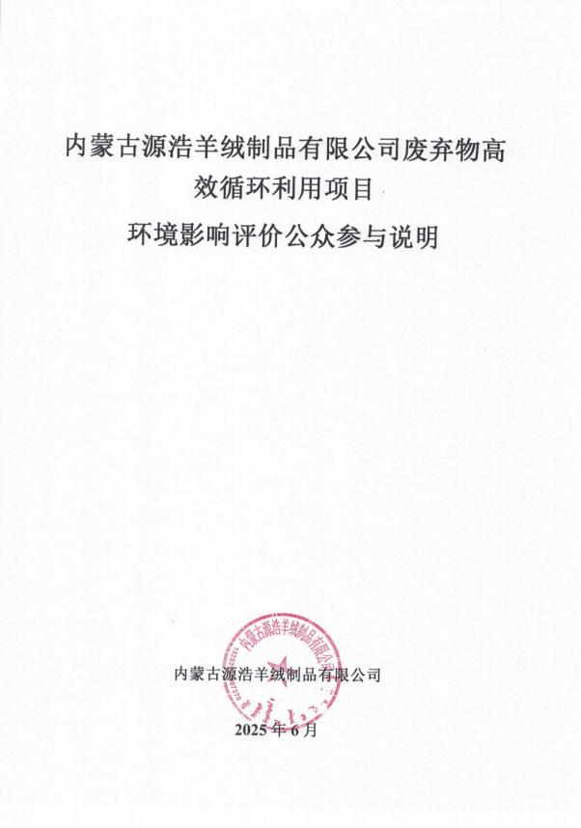

**1 概述**

内蒙古源浩羊绒制品有限公司成立于 2024 年 3 月 5 日，注册地位于内蒙古自治区 锡林郭勒盟正镶白旗明安图镇乌宁巴图西街。经营范围包括一般项目：非食用农产品初 加工；初级农产品收购；毛皮制品加工；纺纱加工；面料纺织加工；针纺织品销售；针 纺织品及原料销售；肥料销售。（除依法须经批准的项目外，凭营业执照依法自主开展 经营活动）许可项目：肥料生产。（依法须经批准的项目，经相关部门批准后方可开展 经营活动，具体经营项目以相关部门批准文件或许可证件为准）。

大力发展循环经济，推进资源节约集约循环利用，对保障国家资源安全，推动实现 碳达峰、碳中和，促进生态文明建设具有十分重要的意义。“十四五 ”循环经济发展要 以习近平新时代中国特色社会主义思想为指导，全面贯彻党的十九大和十九届二中、三 中、四中、五中全会精神，深入贯彻习近平生态文明思想，立足新发展阶段、贯彻新发 展理念、构建新发展格局，坚持节约资源和保护环境的基本国策，遵循“减量化、再利 用、资源化”原则，着力建设资源循环型产业体系，加快构建废旧物资循环利用体系， 深化农业循环经济发展，全面提高资源利用效率，提升再生资源利用水平，建立健全绿 色低碳循环发展经济体系，为经济社会可持续发展提供资源保障。

鉴于我国循环经济发展的相关要求，内蒙古源浩羊绒制品有限公司提出建设“内蒙 古源浩羊绒制品有限公司废弃物高效循环利用项目 ”。

本项目建设洗毛生产线 2 条，建设梳绒生产线5 条，能够有效满足市场对相关产品 的需求，为纺织产业提供充足的原材料支持，促进整个产业链的稳定发展。配套建设 1 套厌氧发酵装置，对洗毛车间产生的废水进行资源化利用，产生的沼气全部作为本次建 设的沼气锅炉燃料，沼渣和沼液作为有机肥产品，不仅为当地能源供应提供了新的途径， 还能改善土壤质量，推动农业可持续发展，符合当前产业绿色发展的趋势。

本项目的建设，提升当地再生资源的加工利用水平，有利于构建废弃物循环利用体 系，对推行种养结合、农牧结合、养殖建设与农田建设有机结合，推广畜禽、鱼、粮、 菜、果、茶协同发展模式的开展有重要作用，对于推进当地乡村振兴战略有重要意义。

2024 年 12 月 5 日，正镶白旗发展和改革委员会出具了《项目备案告知书》（项目 编号：2412-152529-04-01-719857），对本项目进行备案。

根据《中华人民共和国环境影响评价法》（2018 年 12 月 29 日第二次修正）、《环 境影响评价公众参与办法》（生态环境部部令第 4 号）要求，为了广泛地了解和掌握公 众对建设项目的要求和意见，让公众对建设项目具有知情权、发言权和监督权。充分听 取公众意见，了解周边居民对本项目建设的态度；了解周边居民对本项目建设过程中可 能产生的环境问题的认识与重视程度；将调查结果反馈给建设单位，供施工及前期工作 时予以考虑采纳或妥善解决，建设单位按照《环境影响评价公众参与办法》（生态环境 部令第 4 号）对本项目进行环境影响评价信息公开。根据本项目的环境影响特点，确定 本项目附近居民、村委会作为主要公众参与对象。本次公众参与通过网上公示、张贴公 告、登报纸等形式，充分收集公众意见。

**公众参与实施过程和步骤：**

本项目按照生态环境部发布的《环境影响评价公众参与办法》（部令第 4 号）文件 要求进行公众参与。

第一阶段：建设单位应当在确定环境影响报告书编制单位后 7 个工作日内，通过其 网站、建设项目所在地公共媒体网站或者建设项目所在地相关政府网站（以下统称网络 平台），公开下列信息：①建设项目名称、选址选线、建设内容等基本情况，改建、扩 建、迁建项目应当说明现有工程及其环境保护情况；②建设单位名称和联系方式；③环 境影响报告书编制单位的名称；④公众意见表的网络链接；⑤提交公众意见表的方式和 途径。

第二阶段：建设项目环境影响报告书征求意见稿形成后，建设单位应当在下列平台 进行公开信息：网络平台、建设项目所在地公众易于接触的报纸、在建设项目所在地公 众易于知悉的场所张贴公告，建设单位征求公众意见的期限不得少于 10 个工作日：① 环境影响报告书征求意见稿全文的网络链接及查阅纸质报告书的方式和途径；②征求意 见的公众范围；③公众意见表的网络链接；④公众提出意见的方式和途径；⑤公众提出 意见的起止时间。

第三阶段：建设单位向生态环境主管部门报批环境影响报告书前，应当组织编写建 设项目环境影响评价公众参与说明。公众参与说明应当包括下列主要内容：①公众参与 的过程、范围和内容；②公众意见收集整理和归纳分析情况；③公众意见采纳情况，或

者未采纳情况、理由及向公众反馈的情况等。

第四阶段：建设单位向生态环境主管部门报批环境影响报告书前，应当通过网络平 台，公开拟报批的环境影响报告书全文和公众参与说明。

**2 首次环境影响评价信息公开情况**

**2.1 公开内容及日期**

公开日期：根据《环境影响评价公众参与办法》（生态环境部令第 4 号），建设单 位于 2025 年 2 月 5 日在“环境影响评价信息公示平台 ”首次公开本项目环境影响评价 信息情况。

公开内容：主要包括①建设项目名称、选址选线、建设内容等基本情况，改建、扩 建、迁建项目应当说明现有工程及其环境保护情况；②建设单位名称和联系方式；③环 境影响报告书编制单位的名称；④公众意见表的网络链接；⑤提交公众意见表的方式和 途径。

**表** **1 第一次公示内容**

|  |
| --- |
| **内蒙古源浩羊绒制品有限公司废弃物高效循环利用项目环境影响评价首次公示信息**  根据《中华人民共和国环境保护法》、《中华人民共和国环境影响评价法》及《环 境影响评价公众参与暂行办法》等文件的要求，现将内蒙古源浩羊绒制品有限公司废弃 物高效循环利用项目首次环境影响评价公众参与有关信息予以公告。公告内容如下：  **一、** **项目概况**  （1）项目名称：内蒙古源浩羊绒制品有限公司废弃物高效循环利用项目  （2）建设单位：内蒙古源浩羊绒制品有限公司  （3）建设地点：锡林郭勒盟正镶白旗明安图镇  （4）项目性质：新建  （5）建设内容：建设洗毛生产线2条、疏绒生产线5条，配套建设1套厌氧发酵装置 对洗毛车间产生的废水进行资源化利用，产生的沼气全部作为本次建设的沼气锅炉燃 料，沼渣和沼液作为有机肥产品等及其附属工程。  **二、** **评价工作程序**  工作程序：接受建设项目委托→签订项目环评合同→环评单位现场踏勘→建设 方提供项目相关资料→环境现状质量调查→环境影响分析研究→编制环评报告书→报 告书评估与审批。  **三、征求公众意见的主要事项** |

|  |
| --- |
| （1）征求公众意见内容  本次公示主要征求公众对项目的环境影响和环境保护措施有关的建议和意见。  （2）公众调查主要方式  ①对象为区域内的居民、企业等相关受影响的人群；  ②通过在建设单位网站上实行网上公示，并对采集的反馈信息予以整理和分析；  ③本次信息公示后，公众可通过生态环境部网站下载公众意见表，公众意见表下载 地址为：<http://www.mee.gov.cn/xxgk2018/xxgk/xxgk01/201810/t20181024_665329.html>。  （3）公众意见反馈形式  本次信息公示后，公众可向指定地址发送电子邮件、信函、面谈等方式提交公众意 见表。电子邮件发送至 1214528524@qq.com 邮箱，信函寄送及面谈地址为锡林郭勒盟 正镶白旗明安图镇内蒙古源浩羊绒制品有限公司。  公示期：本公告发布之日起 10 个工作日内（信函以邮戳日期为准）。  **四、建设单位名称及联系方式**  建设单位：内蒙古源浩羊绒制品有限公司  委托联系人：高总  **五、评价单位名称及联系方式**  评价单位：锡林郭勒盟中安环境技术咨询有限责任公司  联系人：李工  邮箱：1214528524@qq.com |

**2.2 公开方式**

本项目首次环境影响评价信息公开方式采取网络方式，于 2025 年 2 月 5 日在“环 境影响评价信息公示平台 ”首次公开环境影响评价信息情况，公示截图见图 2-1。

载体选取符合性分析：本项目首次公开环境影响评价信息的方式采用建设项目所属 公众易于接触的“环境影响评价信息公示平台 ”，并在确定环评编制组织单位后 7 个工 作日内进行网站公示。因此本项目首次公开环境影响评价信息的载体选取符合《环境影

响评价公众参与办法》要求。

**2.3 公众意见情况**

首次公开环境影响评价信息期间，建设单位和环评单位均没有收到公众反馈的意见。

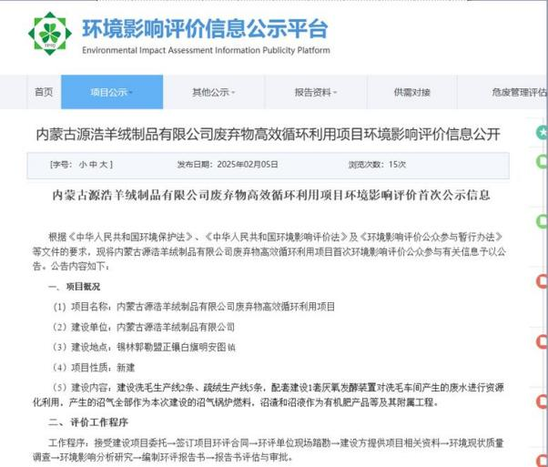

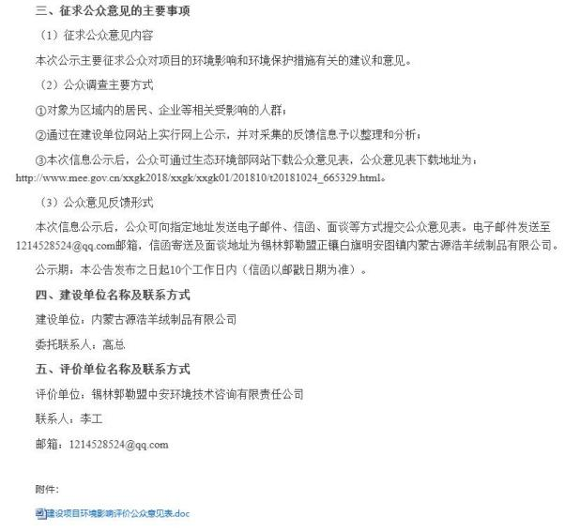

**图** **2-1 首次环境影响评价信息公开截图**

**3 征求意见稿公示情况**

**3.1 公示内容及时限**

公示主要内容：环境影响报告书（征求意见稿）形成后，开展征求意见稿公示，根 据《环境影响评价公众参与办法》要求，本次公示需包括①环境影响报告书征求意见稿 全文的网络链接及查阅纸质报告书的方式和途径；②征求意见的公众范围；③公众意见 表的网络链接；

④公众提出意见的方式和途径；⑤公众提出意见的起止时间。

公示期限：公示时限为 2025 年 3 月 10 日~3 月 21 日，本项目征求意见稿公示内容 见图 3-2。

征求意见稿公开主要内容及日期，符合《环境影响评价公众参与办法》第十条、第 十一条的相关规定。

**3.2 公示方式**

（1）网络

征求意见稿公示同时在“环境影响评价信息公示平台 ”上进行公示，公示网址为。 网络公示时间为 2023 年 3 月 10 日~3 月 21 日，共 10 个工作日。网站公示截图见图 3-2。

载体选取符合性分析：内蒙古源浩羊绒制品有限公司废弃物高效循环利用项目所在 地位于正镶白旗。本项目征求意见稿公示方式采用建设项目所属公众易于接触的“环境 影响评价信息公示平台 ”，并在征求意见稿形成后，于 2025 年 3 月 10 日~3 月 21 日网 上公示持续 10 个工作日。因此本项目征求意见稿公示载体的选取符合《环境影响评价 公众参与办法》要求。

**（2）报纸**

通过网络平台公开征求意见稿公示信息的同时，为方便当地村民了解项目信息，建 设单位选取报纸内蒙古法制报进行公示，公示日期分别为 2025 年 3 月 12 日及 3 月 18 日，照片见图 3-3-1 和图 3-3-2。

载体选取符合性分析：本项目征求意见稿公示方式采用建设项目所在地且公众易于 接触的报纸公开，且在征求意见的 10 个工作日内刊登征求意见稿公示信息 2 次，载体 选取符合《环境影响评价公众参与办法》第十一条“通过建设项目所在地公众易于接触

的报纸公开，且在征求意见的 10 个工作日内公开信息不得少于 2 次 ”的要求。

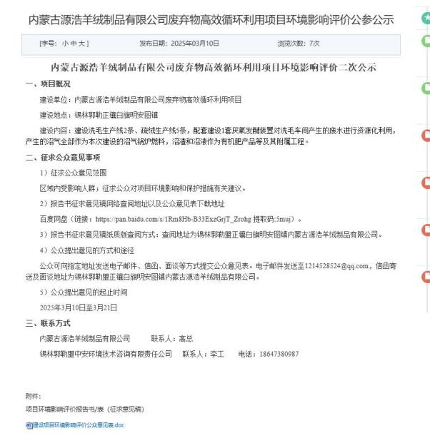

**图** **3-2 网站公示截图**

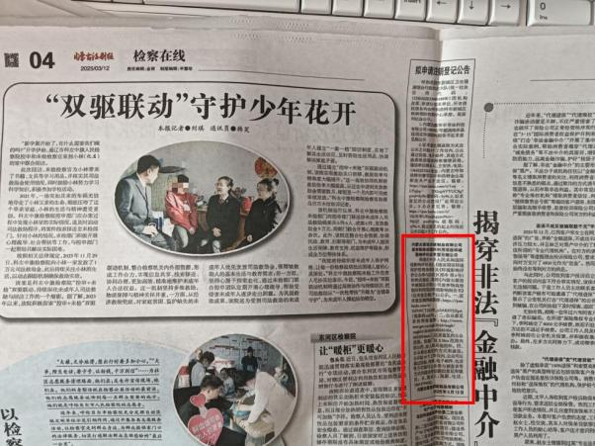

**图** **3-3-1 3.12 日报纸公示照片**

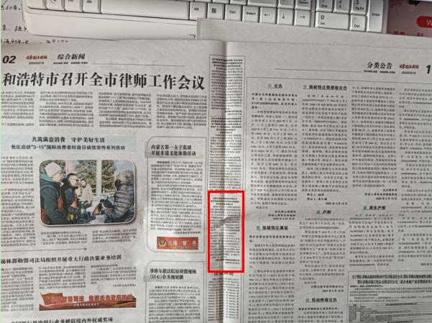

**图** **3-3-2 3.18 日报纸公示照片**

（3）张贴

征求意见稿公示期间，同时在项目所在附近进行公示，现场公示照片见表 3-1。

张贴区域选取的符合性分析：本项目征求意见稿公示选取本项目周边作为张贴区域， 并持续公开不少于 10 个工作日，符合《环境影响评价公众参与办法》要求。

|  |
| --- |
|  |

|  |
| --- |
| 明安图镇 |

**3.3 查阅情况**

环境影响报告书（征求意见稿）纸质版查阅地点设置在锡林郭勒盟正镶白旗明安图 镇内蒙古源浩羊绒制品有限公司办公室。 目前暂无查阅。

**3.4 公众提出意见情况**

环境影响报告书（征求意见稿）公示期间，建设单位和环评单位均没有收到公众反 对的意见。

**4 报批前公示**

**4.1 公开内容及日期**

2025 年 6 月 17 日我单位向生态环境局提报审前，按照“《环境影响评价公众参与

办法》（生态环境部令第 4 号）第二十条规定“建设单位向生态环境主管部门报批环

境影响报告书前，应通过网络平台，公开拟报批的环境影响报告书全文和公众参与说明。” 要求进行了公示。公示内容包括：环境影响报告书全文、公众参与说明。

**4.2 公开方式**

2025 年 6 月 17 日我单位在环境影响评价信息公示平台公开了本项目环境影响报告 书相关信息。

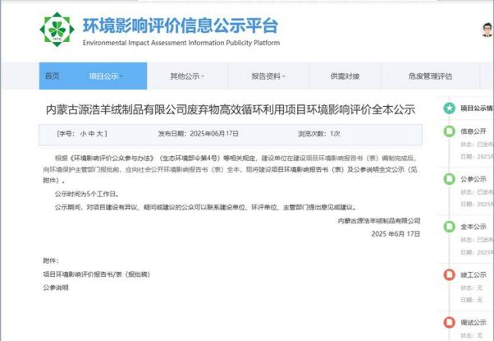

**图** **3-2-1 报批前公示**

**5 其他公众参与情况**

本次公众参与相关资料存放于内蒙古源浩羊绒制品有限公司，可供生态环境主管部 门和公众查阅。

公众参与公开内容和公众参与说明中涉及国家秘密、商业秘密、个人隐私等依法不 应公开的信息没有公开。

**6 公众意见处理情况**

**6.1 公众意见概述和分析**

本项目在网站公示、报纸公示及现场公示期间均未收到公众反馈意见。

**6.2 公众意见采纳情况**

本次公众参与公示期间，未收到相关异议或者反对建设的情况，因此，不涉及公众 意见采纳情况。

**6.3 公众意见未采纳情况**

本次公众参与公示及问卷调查期间，未收到相关异议或者反对建设的情况，因此， 不涉及公众意见未采纳情况。

